TÍTULO EN ESPAÑOL en times new roman, 12 puntos, interlineado 1,5, EN MAYÚSCULAS, NEGRITAS, ALINEADO A LA DERECHA
TÍTULO EN INGLÉS, en times new roman, 12 puntos, interlineado 1,5, EN MAYÚSCULAS, NEGRITAS, ALINEADO A LA DERECHA

Resumen. Los artículos deberán incluir un resumen en español de 250 palabras como máximo. Así mismo, se deberán incluir de cuatro a seis palabras clave palabras clave. Time New Roman 10 pts., interlineado sencillo. El artículo debe presentarse con un resumen de no menos de 200 y no más de 250 palabras. El resumen debe ser una síntesis breve y completa del contenido del artículo; debe contener mucha información y mencionar los términos esenciales a los que hace referencia o con los que trabaja el texto. El resumen debe reflejar correctamente el contenido del texto y no desviarse de éste. Debe reportar que viene en el artículo sin juicios de valor. Debe estar escrito de manera clara y coherente y debe ser conciso, maximizando el potencial informativo de cada oración.
Palabras clave: de cuatro a seis palabras clave.

Abstract. Los artículos deberán incluir una traducción al inglés del resumen.
Keywords: Igualmente se deberán traducir al inglés las palabras clave.

Encabezado primer nivel debe ir en letras redondas y negritas, Times New Roman, 12 puntos, interlineado 1,5. Se debe dejar una línea en blanco después y dos líneas en blanco antes (excepto el primer encabezado del texto del artículo) (Los encabezados de todos los niveles no llevan punto al final)

El primer párrafo después de cualquier encabezado o de línea en blanco deberá estar justificado a la izquierda sin dejar sangría. Todos los párrafos del texto deberán ir en letras Times New Roman; el tamaño de la fuente será de 12, puntos y un espacio interlineal de 1,5.
Todos los párrafos siguientes al primero después del encabezado o línea en blanco comienza con una sangría de 1.25 cms. en la primera línea.

Citas textuales

“Las citas textuales que ocupan cuatro o menos líneas se incluirán en el cuerpo del texto y deberán ir entre comillas. Al final de la cita, después de las comillas y, si lo hubiera, el signo de puntuación pegado a las comillas siempre se deberá incluir una llamada a nota a nota a pie de página en donde se reporte la fuente de la que se tomó la cita”.

Las citas textuales que abarquen cinco o más líneas irán en un párrafo aparte, llamado a bando, dejando una línea en blanco antes y después de la cita. La cita irá en letra Times New Roman, el tamaño de la fuente será de 11 puntos y el espacio interlineal será sencillo. Todas las líneas de la cita tienen una sangría de 1.25 cms. Al final de una cita textual siempre se deberá en incluir una llamada a nota a pie de página en donde se informará la referencia de donde se toma la cita.

La primera línea después de una cita a bando no lleva sangría.
(Texto ejemplo) Lorem ipsum dolor sit amet, consectetur adipiscing elit. Duis porttitor ante sem, eget tristique urna aliquet eget. Fusce efficitur pulvinar quam id elementum. Vestibulum quis est lacus. Curabitur lobortis metus dolor, eget blandit diam bibendum vel. Lorem ipsum dolor sit amet, consectetur adipiscing elit. Quisque nulla justo, semper at nisi interdum, tempus rhoncus nisi. Praesent interdum rhoncus mauris ullamcorper dignissim. Etiam sagittis, augue vel sollicitudin facilisis, lorem libero commodo mauris, a sagittis odio purus vitae nisl. Quisque et semper orci. Nullam interdum, odio quis dapibus molestie, augue mi lobortis lectus, in interdum arcu quam vel velit. Duis a congue elit, nec ornare arcu. Aliquam lorem erat, placerat in tincidunt vel, mattis a nisl.

El nivel dos de encabezado debe ir en letras cursivas, Times New Roman, de 12 puntos, interlineado 1,5

(Texto ejemplo) Lorem ipsum dolor sit amet, consectetur adipiscing elit. Duis porttitor ante sem, eget tristique urna aliquet eget. Fusce efficitur pulvinar quam id elementum. Vestibulum quis est lacus. Curabitur lobortis metus dolor, eget blandit diam bibendum vel. Lorem ipsum dolor sit amet, consectetur adipiscing elit. Quisque nulla justo, semper at nisi interdum, tempus rhoncus nisi. Praesent interdum rhoncus mauris ullamcorper dignissim. Etiam sagittis, augue vel sollicitudin facilisis, lorem libero commodo mauris, a sagittis odio purus vitae nisl. Quisque et semper orci. Nullam interdum, odio quis dapibus molestie, augue mi lobortis lectus, in interdum arcu quam vel velit. Duis a congue elit, nec ornare arcu. Aliquam lorem erat, placerat in tincidunt vel, mattis a nisl.
Nulla facilisi. Aliquam tempor mi ligula, vel bibendum orci volutpat a. Ut euismod odio ut pretium maximus. Aenean dictum ante vitae vestibulum auctor. Duis aliquam at odio a aliquet. Nulla non lorem id urna feugiat volutpat quis ac augue. Ut pellentesque fringilla lacinia. Cras eu magna mi. Phasellus lectus elit, vestibulum quis tempus nec, mattis id est.

El nivel tres de encabezado debe ir en letras redondas, Times New Roman, de 12 puntos, interlineado 1,5

(Texto ejemplo) Lorem ipsum dolor sit amet, consectetur adipiscing elit. Duis porttitor ante sem, eget tristique urna aliquet eget. Fusce efficitur pulvinar quam id elementum. Vestibulum quis est lacus. Curabitur lobortis metus dolor, eget blandit diam bibendum vel. Lorem ipsum dolor sit amet, consectetur adipiscing elit. Quisque nulla justo, semper at nisi interdum, tempus rhoncus nisi. Praesent interdum rhoncus mauris ullamcorper dignissim. Etiam sagittis, augue vel sollicitudin facilisis, lorem libero commodo mauris, a sagittis odio purus vitae nisl. Quisque et semper orci. Nullam interdum, odio quis dapibus molestie, augue mi lobortis lectus, in interdum arcu quam vel velit. Duis a congue elit, nec ornare arcu. Aliquam lorem erat, placerat in tincidunt vel, mattis a nisl.
Nulla facilisi. Aliquam tempor mi ligula, vel bibendum orci volutpat a. Ut euismod odio ut pretium maximus. Aenean dictum ante vitae vestibulum auctor. Duis aliquam at odio a aliquet. Nulla non lorem id urna feugiat volutpat quis ac augue. Ut pellentesque fringilla lacinia. Cras eu magna mi. Phasellus lectus elit, vestibulum quis tempus nec, mattis id est.

Traducción de citas

En aquellos casos que el/la autor/a cite un texto en lengua extranjera que no ha sido traducido y publicado en español se deberá citar la versión en lengua original y aportar una versión al español de la cita. La versión al español se incluirá en el cuerpo del texto y el texto original en una nota a pie, que irá acompañada de la referencia a la fuente de la que se tomó.
En aquellos casos en que el/la autor/a considere pertinente insertar un fragmento que aclaratorio o explicativo en una cita, dicha leyenda deberá ser lo más breve y concisa posible e ir entre corchetes.
Ejemplo:

Aquel fue su último viaje [de Barbarroja]. Pasó el fin de su vida construyendo para sí mismo una magnífica mezquita y un sepulcro monumental, del que tuvo necesidad en Julio de 1546.

De igual forma, si el/la autor/a considera pertinente eliminar un fragmento del texto citado porque dicho fragmento no abona al punto que se quiere hacer se deberá incluir la figura de […] que ocupará el espacio del texto eliminado. No es necesario incluir dicha figura ni al inicio ni al final de la cita.
Ejemplo:
Cita original:

Dentro del escenario imaginado de la organización moderna, hay una idea que se ha vuelto una superstición: departamentalizar. Una administración que se respete no puede menos que tener un departamento para cada función, un jefe para cada departamento, un privado y una secretaria para cada jefe, una red de intercomunicación, y todo lo demás. Las comunicaciones orales y escritas se multiplican: llamadas, memos, juntas, porque a cada nuevo funcionario no sólo hay que darle su lugar físico separado —lo que extiende la red de comunicaciones internas— sino su lugar jerárquico: lo cual supone interponer otra firma en una serie de trámites, no tomar decisiones sin llamar a junta, etcétera. Con la mayor razonabilidad empieza a prosperar el trabajo inútil.

El texto resaltado en amarillo no se cita y en su lugar se incluye la figura […].

Cita abreviada:

Dentro del escenario imaginado de la organización moderna, hay una idea que se ha vuelto una superstición: departamentalizar. Una administración que se respete no puede menos que tener un departamento para cada función, un jefe para cada departamento, un privado y una secretaria para cada jefe, una red de intercomunicación, y todo lo demás […] Con la mayor razonabilidad empieza a prosperar el trabajo inútil.

Ilustraciones

Lo ideal es que aparezcan poco después de la primera vez que se hace referencias a esta.

Figuras

Se refiere a las imágenes que acompañan el texto. Las figuras llevan un pie de imagen, el cual se numera en orden secuencial de la primera imagen a la última. Después del número se incluye el título de la imagen y cualquier explicación que se considere apropiado incluir. Si es necesario incluir la referencia de la que se tomó la figura se debe hacer en una nota a pie incluyendo la misma información que en cualquier otra referencia. Cuando se reproduce una obra de arte se debe incluir el título (en cursivas), el nombre del/la autor/a y el año de creación.

Ejemplo de una figura | Ejemplo de una obra de arte
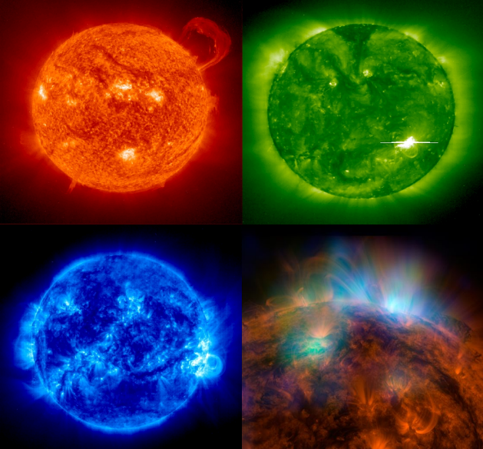 | 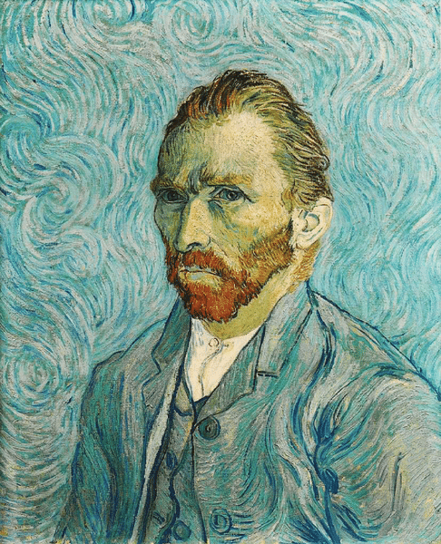
Figura 1. Imágenes del Sol tomadas en canales de luz ultravioleta lejana (304Å, 195Å, 171Å y de rayos X de alta energía) obtenidas por el Observatorio Solar y Hemisférico (SOHO). | Figura 2. Autorretrato, de Vincent van Gogh, 1889.

Cuadros

La numeración de los cuadros es independiente de las de las figuras o demás ilustraciones.
Además de la información que los justifica, los cuadros cuentan con títulos, columnas, filas y notas.
Los títulos de los cuadros deben ser lo más cortos y claros posibles y no deben sugerir ninguna interpretación de la información que están presentando y se presentan con el siguiente formato:

Cuadro 1. Título del cuadro
Columna principal (listado de las categorías estudiadas) | Encabezados  de columna de datos 1 | Encabezados  de columna de datos 2 | Encabezados  de columna de datos 3 | Encabezados  de columna de datos 4 | Encabezados  de columna de datos 5
Aaaaa… | Datos | Datos | Datos | Datos | Datos
Bbbbb… | Datos | Datos | Datos | Datos | Datos
Ccccc… | Datos | Datos | Datos | Datos | Datos
Totales (si fuera pertinente)
Fuente: en caso de que la información utilizada se haya tomado de una fuente aquí se incluirá la información pertinente, como se reporta en las notas a pie.

Nota: en caso de que se considere pertinente agregar alguna explicación o aportar alguna información adicional, se incluirá aquí.

Favor de tomar nota que las palabras ‘figura’ y ‘cuadro’ van en minúsculas en el cuerpo del texto cuando se hace referencia un cuadro o figura (salvo que comiencen un enunciado). Ejemplo: véase cuadro 2; como se puede ver en la figura 3.

Notas a pie de página

Las notas a pie de página pueden ser explicativas, aportando información adicional a lo que se está discutiendo en el texto, pero siempre deben cuidar no perder contacto con el tema que se está exponiendo en el cuerpo del texto.

En las notas a pie se reportan las referencias de las fuentes bibliográficas o de otro tipo de materiales en los que el/la autor/a de los que se toman opiniones para parafrasearse o citas textuales.

Las notas a pie de página deben ir en Times New Roman, 10 puntos, interlineado sencillo.

La primera vez que se reporta una fuente se debe reportar con toda la información pertinente, las siguientes sólo una versión abreviada.
Ejemplo: Nombre Apellido, Título del libro (Ciudad: Editorial, año), número de página de donde se toma la cita.
¹ Michel Foucault, Las palabras y las cosas, trad. Elsa Cecilia Frost, 22° ed. México: Siglo XXI Editores, 1993), 37.
² Ibid., 56. (Cuando se cita la misma obra que en la nota anterior, pero número de página distinto)
³ Ibidem. (Cuando se cita la misma obra que la nota anterior y el mismo número de página)
⁴ Álex Grijelmo, El genio del idioma (México: Taurus, 2005), 35
⁵ Foucault, Las palabras y…, 67. (Al no ser la primera vez que se cita la fuente, se utilizará una versión resumida que incluirá Apellido, título abreviado [Si el título es de cuatro palabras o menos se incluirá completo en las versiones abreviadas, si cuenta con cinco o más palabras se escribirán sólo las tres primeras y después de la tercera se agregarán tres puntos seguidos de una coma] y el o los números de página en lo que se encuentra el texto citado o parafraseado).
⁶ Grijelmo, El genio del idioma, 55.

Cómo reportar las fuentes a las que se hace referencia en el texto

(La bibliografía y las notas a pie con las referencias están basadas en el sistema del Chicago Manual of Style. Todo aquello que no se contemple en esta guía se deberá reportar de acuerdo a dicho manual). Favor de prestar especial atención a los signos de puntuación que se utilizan para separar cada una de las partes que conforman la referencia a la fuente, ya que deben siempre utilizarse de esa manera.

Libro
Bibliografía | Apellido, Nombre. Título de libro en cursivas. Ciudad de publicación: Editorial, año de publicación.
Ejemplos | Foucault, Michel. Las palabras y las cosas. Trad. Elsa Cecilia Frost. 22° ed. México: Siglo XXI Editores, 1993.
Nota a pie | Nombre Apellido, Título de libro en cursivas (Ciudad de publicación: Editorial, año de publicación), número de página.
Ejemplos | (Primera vez que se cita)  Michel Foucault, Las palabras y las cosas, trad. Elsa Cecilia Frost, 22° ed. (México: Siglo XXI Editores, 1993), 23.
(Siguientes veces que se cita)
Foucault, Las palabras y…, 43.
Capítulo de libro
Bibliografía | Apellido, Nombre. “Título de capítulo en redondas y entre comillas”. En Título del libro en cursivas, editor/compilador/coordinador, número de páginas. Ciudad de publicación: Editorial, años de publicación.
Ejemplos | Durán Navarro, Rosa. “La lírica alimenta el idioma. Labrando la misma tierra”. En Más de 555 millones podemos leer este libro sin traducción. La fuerza del español y cómo defenderla, eds. José María Merino y Álex Grijelmo, 211-230. Madrid: Taurus, 2019.
Notas a pie | Nombre Apellido, “Título de capítulo en redondas y entre comillas”, en Título del libro en cursivas (Ciudad de publicación: Editorial, años de publicación),
Ejemplos  primera vez | Rosa Durán Navarro, “La lírica alimenta el idioma. Labrando la misma tierra”. En Más de 555 millones podemos leer este libro sin traducción. La fuerza del español y cómo defenderla, eds. José María Merino y Álex Grijelmo (Madrid: Taurus, 2019), 221.
Ejemplos  siguientes veces | Durán Navarro, “La lírica alimenta…”, 222.
Artículo publicado en revista científica
Bibliografía | Apellido, Nombre. “Título del artículo entrecomillado”. Nombre de la Revista en Cursivas, número de volumen, número de revista (año): números de las páginas de inicio y final del artículo. doi.
Ejemplos | Alonso, Laura, y Eugenia Houvenaghel. “Antígona Vélez: la tragedia clásica Antígona releída como rito fundacional de un espacio argentino”. Neophilologus, 93, núm. 3 (2008): 439-452. doi:10.1007/s11061-008-9117-9.
Notas a pie | Nombre Apellido, “Título del artículo”, Nombre de la Revista en Cursivas, número de volumen, número de revista (año): números de las páginas de inicio y final del artículo. doi.
Ejemplos  primera vez | Laura Alonso y Eugenia Houvenaghel “Antígona Vélez: la tragedia clásica Antígona releída como rito fundacional de un espacio argentino”, Neophilologus, 93, núm. 3 (2008): 442. doi:10.1007/s11061-008-9117-9.
Ejemplos  siguientes veces | Alonso y Houvenaghel “Antígona Vélez: la…”, 440.
Publicación periódica no científica
Bibliografía | Apellido, Nombre. “Título del artículo entrecomillado”. Nombre de la publicación en cursivas, fecha de publicación. Link directo al artículo o url.
Ejemplos periódico | Fields, Marguerite. “Want to Be My Boyfriend? Please Define”. New York Times, 4 de mayo, 2008. http://nytimes.com/2008/05/04/etc…
Ejemplo revista | Cole, Wendy, y Janice Castro. “Scientology’s Largesse in Russia”. Time, 13 de abril, 1992. http://www.time.com/time/magazine/article/etc…
Notas a pie | Nombre Apellido, “Título del artículo entrecomillado”, Nombre de la publicación en cursivas, fecha de publicación, link directo al artículo o url.
Ejemplos periódico,  primera vez | Marguerite Fields, “Want to Be My Boyfriend? Please Define”, New York Times, 4 de mayo, 2008. http://nytimes.com/2008/05/04/etc…
Ejemplo periódico, siguientes veces | Fields, “Want to be…”.  (si se tiene el periódico impreso se puede incluir el número de página)
Ejemplo revista primera vez | Cole, Wendy, y Janice Castro. “Scientology’s Largesse in Russia”. Time, 13 de abril, 1992. http://www.time.com/time/magazine/article/etc…
Ejemplo revista siguientes vez | Cole y Castro, “Scientology’s Largesse in Russia”.  (si se tiene la revista impresa se puede incluir el número de página)
Sitos de Internet
Bibliografía | Apellido, Nombre. “Título del artículo entrecomillas”. Nombre de la página o blog en cursivas, fecha de publicación del artículo o fecha de la última modificación hecha al artículo. Fecha en que se accedió al artículo por última vez. Link directo al artículo o URL.
Ejemplos | Internet Feminista. “Acceso a la justicia en casos de violencia digital ¿Qué pasó en 2021?”. LuchadorasMx, 5 de enero, 2022. https://luchadoras.mx/internetfeminista/justicia-violencia-digital-2021/.
Notas a pie | Nombre Apellido, “Título del artículo entrecomillas”, Nombre de la página o blog en cursivas, fecha de publicación del artículo o fecha de la última modificación hecha al artículo. Fecha en que se accedió al artículo por última vez. Link directo al artículo o URL.
Ejemplos  primera vez | Internet Feminista, “Acceso a la justicia en casos de violencia digital ¿Qué pasó en 2021?”, LuchadorasMx, 5 de enero, 2022. https://luchadoras.mx/internetfeminista/justicia-violencia-digital-2021/.
Ejemplo  siguientes veces | Internet Feminista, “Acceso a la…”.

